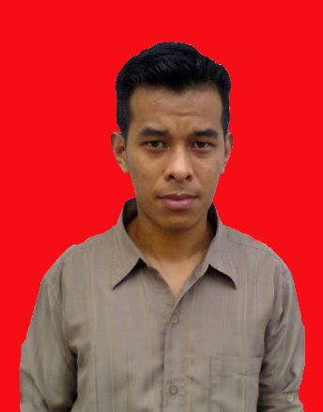
Curriculum Vitae

Nama : Ayub Darma Bakti
Tempat, Tanggal Lahir : Pematang Siantar, 08- 09-1993
Agama : Kristen Protestan
Umur : 21 Tahun
Jenis Kelamin : Laki- laki
Tinggi Badan : 165 cm
Berat badan : 51 kg
Kebangsaan : Indonesia
Status : Belum Menikah
Alamat : Jl. Perjuangan Gg. Bayangkari RT/RW
010/000 Kel. Bukit Batrem Kec.
Dumai Timur
Pendidikan Formal
Tahun | Institusi
2005 | SD
2008 | SMP
2011 | SMA
2015 | S1

Kemampuan
- Menguasai komputer
- Mekanik

